
FACULTAD DE INGENIERÍA Y ARQUITECTURA
ESCUELA PROFESIONAL DE INGENIERÍA DE SISTEMAS

Modelo de machine learning para predecir la demanda diaria por categoría de producto en minimarket del distrito de Comas 2026

Autores:
Guerrero Mora, Carlos David Elian (orcid.org/0000-0002-2045-0688)

Asesor:
Mg. Perez Farfan, Ivan Martin (orcid.org/0000-0001-5833-9400)

Línea de investigación:
Sistemas de Información y Comunicaciones

Línea de responsabilidad social universitaria:
Innovación Tecnológica y Transformación Digital

LIMA – PERÚ
2026

Declaratoria de autenticidad del asesor

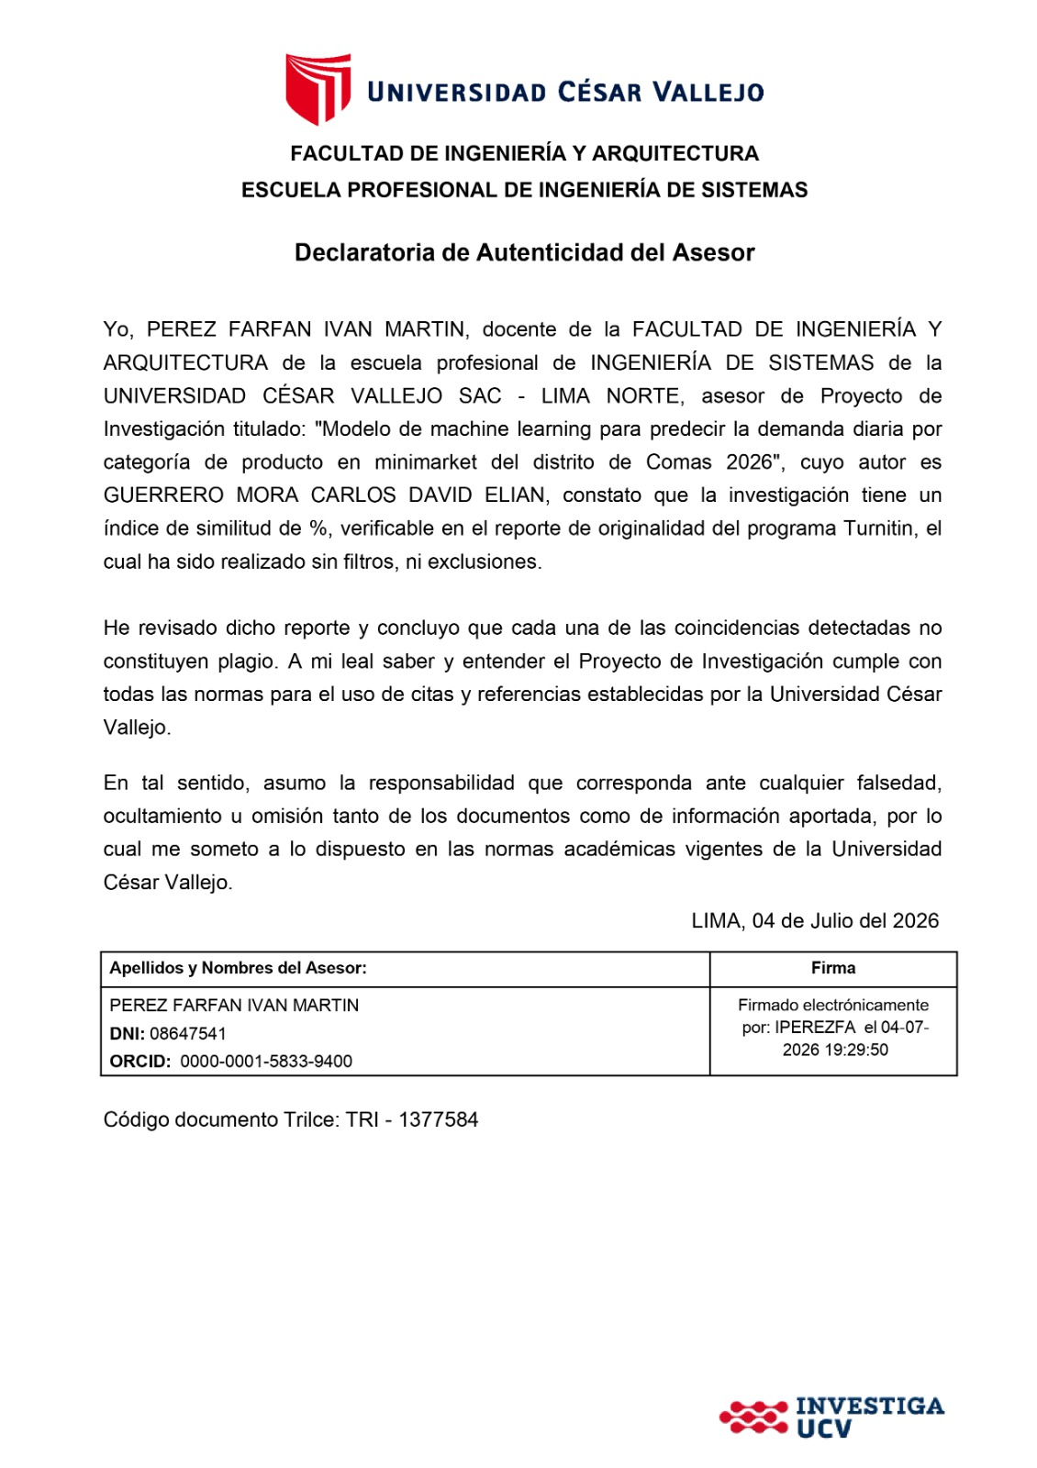

Declaratoria de originalidad del autor

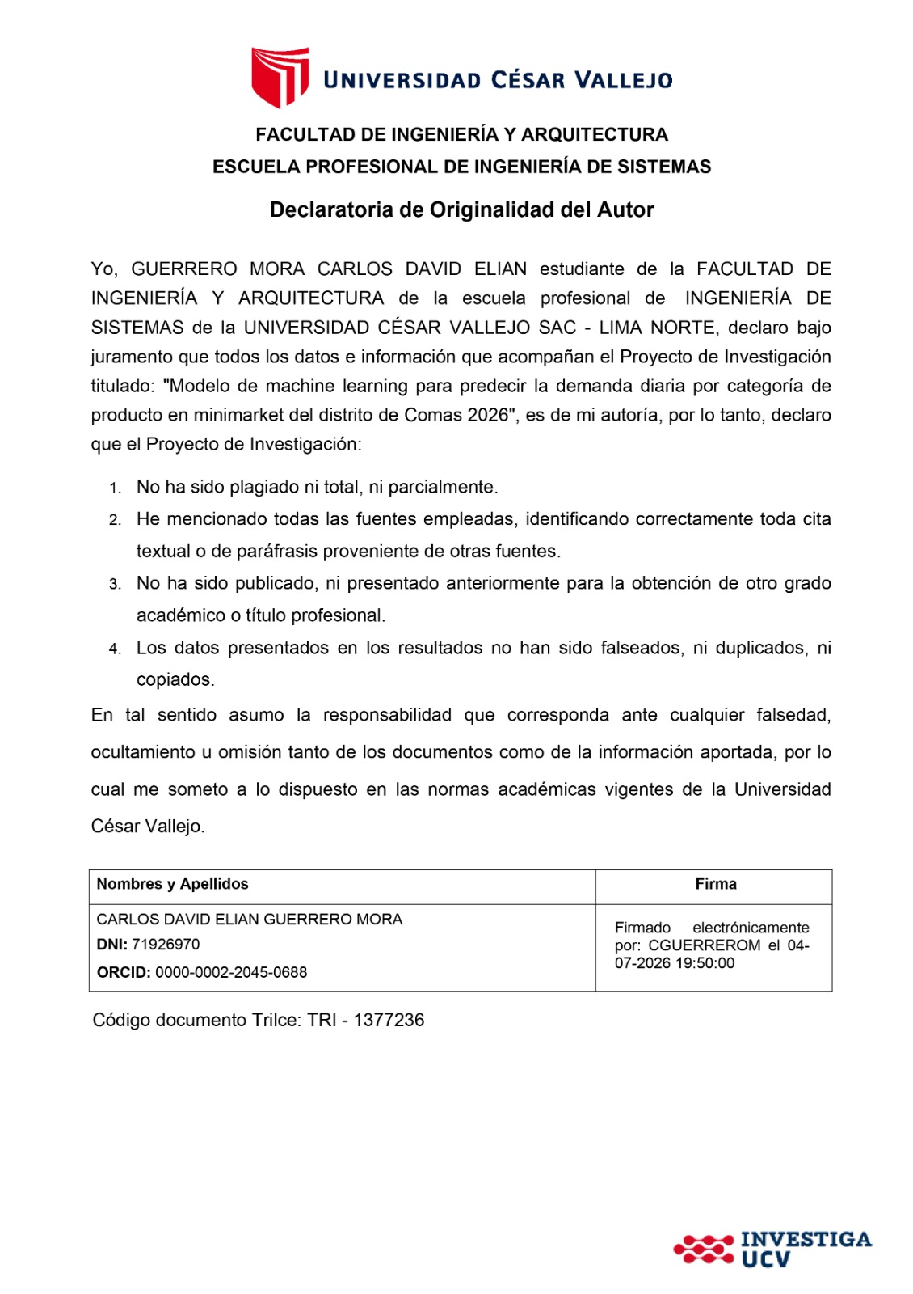

Índice de contenidos

Declaratoria de autenticidad del asesor ii
Declaratoria de originalidad del autor iii
Índice de contenidos iv
Índice de tablas v
Índice de figuras vi
I. Introducción 1
II. Metodología 16
III. Aspectos administrativos 24
3.1 Recursos 24
3.2 Financiamiento 26
3.3 Cronograma de ejecución 27
Referencias 29
Anexos 34

Índice de tablas

Tabla 1. Recursos no monetarios del proyecto de investigación 24
Tabla 2. Recursos monetarios del proyecto de investigación 25
Tabla 3. Financiamiento de recursos de la investigación 26
Tabla 4. Cronograma de ejecución del proyecto de investigación. 27

Índice de figuras

Fig. 1. Formula MAPE [3]. 2

- Introducción
En los últimos años, la gestión de la demanda se convirtió en una necesidad relevante para los negocios dedicados a la comercialización de productos de consumo diario, debido a que el comportamiento de compra de los clientes presentó variaciones constantes y difíciles de anticipar mediante métodos tradicionales. En el sector retail, estas variaciones se observaron con mayor claridad en empresas que manejaron diversos productos, categorías, precios, promociones y temporadas de venta. Esta situación afectó especialmente a pequeños negocios, como bodegas, tiendas y minimarkets, debido a que muchas de sus decisiones de compra, reposición y abastecimiento continuaron dependiendo de la experiencia del encargado o de revisiones manuales de las ventas. En ese contexto, la predicción de la demanda pasó a ser una herramienta clave para disminuir la incertidumbre y optimizar la planificación de productos dentro del negocio. Las fallas o errores operativos de los empleados en los puntos de venta (POS) representan el 24% de las diferencias de inventario en la industria minorista. [1].
La problemática de la demanda no estuvo relacionada únicamente con vender una mayor o menor cantidad de productos, sino también con factores importantes como la disponibilidad del inventario, la satisfacción de los clientes y el uso eficiente de los recursos del negocio. Cuando un minimarket no lograba estimar de manera aproximada la cantidad de productos que serían solicitados en un determinado periodo, podían generarse distintas dificultades en la operación diaria. Por un lado, el exceso de productos ocasionaba acumulación de mercadería, vencimiento de artículos perecibles, uso innecesario de espacio y pérdidas económicas. Por otro lado, la escasez de productos provocaba quiebres de stock, pérdida de ventas e incluso la posibilidad de que los clientes optaran por acudir a otros establecimientos. Considerando que en estudios del sector se ha identificado que los errores operativos en los puntos de venta representan el 24% de las diferencias de inventario [1], [3]. Donde el uso de modelos de Machine Learning ha demostrado reducir las tasas de error de pronóstico (WMAPE) en rangos significativos, alcanzando mejoras de precisión de hasta un 4.779% frente a métodos tradicionales [1], [2], [3]. Debido a ello, la predicción de la demanda diaria por categoría de producto se convirtió en una necesidad importante para este tipo de negocios, ya que permitió mejorar la organización de las compras y responder de manera más adecuada al comportamiento de los consumidores.
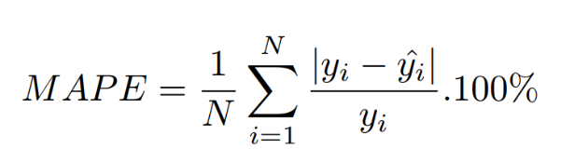
- Formula MAPE [3].
A nivel internacional, el uso de machine learning en el sector retail adquirió una mayor importancia debido a su capacidad para analizar datos históricos de ventas e identificar patrones que muchas veces no podían detectarse fácilmente mediante procedimientos manuales. Brackmann, Friedrich y Urbach [1] destacan que el machine learning ofrece un abanico de soluciones muy prácticas para el sector retail, especialmente al momento de administrar las ventas, el inventario y la rutina operativa diaria. Esto demuestra que los modelos predictivos funcionan como un respaldo real para que cualquier comercio mejore su dinámica interna, aunque el éxito de estos pronósticos no pasa solamente por tener el algoritmo más avanzado. Para que la herramienta realmente funcione, es obligatorio hacer un trabajo de fondo que implica limpiar a detalle la base de datos histórica, clasificar los productos con lógica y tener la habilidad administrativa para traducir esos cálculos en verdaderas acciones de compra o reposición en la tienda. Una vez que se realiza correctamente toda esta preparación técnica, arquitecturas más complejas como las Redes Neuronales Profundas (DNN) logran sacar a relucir todo su potencial, llegando a superar en precisión hasta en un 35 % a los métodos estadísticos convencionales como el Promedio Móvil, el método de Croston, ARIMA o el Suavizado Exponencial [4].
En este mismo sentido, el trabajo de Wang y Luo [2] resulta clave, ya que ellos armaron un método para proyectar las ventas dividiendo los productos por categorías a través de modelos como CatBoost, Decision Tree y XGBoost. Tomar en cuenta este antecedente es muy útil para nuestro proyecto porque aborda justo lo que buscamos hacer: predecir cómo se moverá la mercadería según su grupo o familia, lo cual encaja perfectamente con el objetivo del estudio. Sumado a esto, los resultados que obtuvieron demostraron que el uso de machine learning realmente logró generar estimaciones más precisas y útiles para la planificación comercial y la gestión del inventario. En el caso de un minimarket, la demanda no se comportó igual en todas las áreas del negocio. Por ejemplo, categorías como bebidas, abarrotes, productos de limpieza, golosinas o artículos de primera necesidad pudieron variar según el día de la semana, la temporada, los precios o los hábitos de compra de los clientes. Por esta razón, analizar solo las ventas totales del negocio no resultó suficiente para tomar decisiones específicas sobre reposición y planificación de productos. La predicción por categoría permitió una visión más detallada y útil para la gestión diaria del establecimiento. El método híbrido propuesto logró una mejora media en el desempeño de aproximadamente un 4% en comparación con los tres métodos tradicionales evaluados [2]. El análisis estadístico reveló que la distribución Exponencial-Poisson puede generar valores cercanos a las ventas reales con un margen de error inferior al 7% [4]. Superaron a los métodos tradicionales en un rango del 9% al 35% en términos de error cuadrático medio (MSE) [4].
Asimismo, Auppakorn y Phumchusri [3] propusieron métodos para el pronóstico de ventas diarias en negocios retail con productos de distintas categorías y precios variables. Este antecedente se relacionó directamente con el tema de investigación, ya que trabajó con ventas diarias, categorías de productos y un entorno comercial minorista. En el caso de un minimarket, la demanda diaria pudo variar considerablemente entre días laborables, fines de semana, fechas de pago, campañas escolares, feriados o temporadas de mayor consumo. Debido a ello, una estimación mensual o general pudo resultar poco precisa para orientar decisiones de compra a corto plazo. En cambio, la predicción diaria ofreció una referencia más cercana a la realidad operativa del negocio.
El problema también estuvo relacionado con la presencia de productos con demanda irregular. Ahmadov et al. [4] abordaron la predicción de ventas intermitentes mediante técnicas de deep learning, resaltando la dificultad de anticipar el comportamiento de productos que no se vendieron todos los días o que presentaron patrones de consumo variables. Este aspecto resultó importante para los minimarkets, ya que no todas las categorías tuvieron la misma frecuencia de rotación. Mientras algunos productos pudieron venderse diariamente, otros dependieron de necesidades ocasionales, promociones o cambios en las preferencias de los consumidores. En consecuencia, un modelo de predicción debió considerar que la demanda de determinadas categorías podía presentar una alta variabilidad y no seguir siempre patrones simples o constantes, ya que el comportamiento de compra de los consumidores pudo cambiar según distintos factores Las entrevistas realizadas tuvieron una duración promedio de 59 minutos [5]. Las fallas o errores operativos de los empleados en los puntos de venta (POS) representan el 24% de las diferencias de inventario en la industria minorista [5].
Otro factor que influyó en la demanda dentro del sector retail fue el contexto externo. Chan y Wahab [5] analizaron el impacto de las condiciones climáticas en las ventas mediante técnicas de machine learning, demostrando que factores como el calor, el frío o las lluvias podían influir en el comportamiento de compra de los consumidores. Este aspecto fue importante para un minimarket ubicado en Comas, porque algunas categorías, como bebidas, helados, productos de limpieza o alimentos de consumo rápido, pudieron cambiar su demanda según el clima y la temporada del año. Conviene señalar que la presente investigación se enfoca en estimar la demanda diaria a partir del historial de ventas por categoría de producto. Sin embargo, el comportamiento de salida de los artículos no depende únicamente de la información registrada dentro del minimarket, sino también de diversos factores externos. Los hábitos de compra de los consumidores pueden modificarse por condiciones que los registros provenientes de los puntos de venta (POS) no logran representar de manera directa. En ese sentido, incorporar este tipo de variables en investigaciones posteriores contribuirá al desarrollo de modelos predictivos con mayor robustez y precisión. Asimismo, desde el enfoque de la Inteligencia Artificial Explicable (XAI), diferentes estudios han evidenciado que las características físicas y comerciales de los productos también ejercen una influencia significativa en su comportamiento de venta comerciales de un producto influyen significativamente en su comportamiento de venta directamente en qué tanto se vende. En la operación cotidiana de un minimarket, aspectos como el tamaño del envase, la presentación del producto o la forma en que cada artículo se registra en el sistema suelen considerarse únicamente parte de la gestión administrativa. Sin embargo, durante el desarrollo de un modelo de pronóstico, estas características pasan a desempeñar un papel importante al actuar como variables cualitativas que influyen en el comportamiento de la demanda. En el caso del Minimarket Taully, ello pone de manifiesto que, antes de implementar un modelo de machine learning, es necesario revisar, organizar y depurar el catálogo de productos para disponer de información comercial consistente y confiable. De esta manera, el proceso de predicción se fundamentará en datos correctamente estructurados, favoreciendo un entrenamiento más adecuado del modelo y una estimación más precisa de la demanda. Si juntamos los productos de forma desordenada o simplemente como el encargado está acostumbrado a ubicarlos en los estantes, el sistema va a recibir información cruzada durante su fase de entrenamiento. El resultado de este error es que el algoritmo nunca logrará identificar los verdaderos patrones de consumo de los clientes. Por este motivo, estimar cuánto se va a vender va mucho más allá de aplicar una ecuación matemática; la verdadera clave está en hacer el trabajo previo de depurar, organizar y estructurar toda la base de datos del local para que la computadora procese información limpia y apegada a la realidad.
A nivel local, también logramos identificar distintos trabajos de investigación enfocados en aplicar el machine learning para solucionar problemas reales de ventas, inventario y cálculo de la demanda. Un referente directo de esto es el proyecto desarrollado en la Universidad Tecnológica del Perú [7], donde estructuraron un modelo dedicado específicamente a predecir la necesidad de mercadería dentro de un minimarket basándose en este tipo de técnicas predictivas.Este antecedente se relacionó directamente con el presente estudio, ya que abordó un contexto similar y demostró que este tipo de modelos también pudo aplicarse en pequeños negocios comerciales. Este aporte permitió evidenciar que el problema de anticipar la demanda no fue exclusivo de grandes cadenas comerciales, sino que también afectó a pequeños y medianos negocios del contexto peruano. Sin embargo, se debió considerar que cada minimarket presentó características particulares en cuanto a ubicación, tipo de clientes, variedad de productos, frecuencia de compra y nivel de digitalización. Por ello, los resultados obtenidos en otros estudios no pudieron aplicarse automáticamente al caso del minimarket en estudio sin realizar previamente un análisis de sus propios datos.
Palomino Huarilloclla [8] implementó un modelo de machine learning para la predicción de la demanda en una ferretería de Moquegua, relacionando la predicción con la gestión de inventarios y la toma de decisiones dentro de una empresa comercial local. Aunque una ferretería no perteneció al mismo rubro que un minimarket, ambos negocios compartieron una dificultad similar: anticipar qué productos serían más solicitados y en qué momento sería necesario reponerlos. Este antecedente permitió sostener que los modelos predictivos pudieron adaptarse a distintos tipos de negocios, siempre que existiera información histórica suficiente y una adecuada selección de variables. En el caso del minimarket en estudio, dicha adaptación resultó necesaria debido a que el comportamiento de compra estuvo asociado a productos de consumo frecuente y a categorías con diferentes niveles de rotación.
Montero López [9] propuso un sistema web inteligente basado en machine learning para mejorar la gestión y el análisis de información relacionada con las ventas, la demanda y el inventario de una empresa. Este estudio fue relevante porque relacionó los modelos predictivos con el control de stock y demostró que la predicción pudo aplicarse a necesidades concretas de gestión. En el caso de un minimarket, un modelo predictivo no solo permitiría estimar cantidades futuras, sino también apoyar decisiones sobre compras, reposición, almacenamiento y disponibilidad de productos. Desde esta perspectiva, el machine learning pudo ayudar a reducir decisiones improvisadas y fortalecer una gestión basada en datos.
Ponce Illacutipa [10] desarrolló un modelo basado en machine learning para optimizar el pronóstico de ventas de la empresa Ricos Pan durante el periodo 2020-2021. Este estudio mostró que las técnicas de aprendizaje automático pudieron mejorar la estimación de ventas y servir como apoyo para la toma de decisiones en una empresa comercial. Asimismo, demostró la importancia de trabajar con datos históricos para identificar patrones de comportamiento en las ventas y obtener proyecciones más precisas. Este estudio aportó al presente trabajo al evidenciar que el pronóstico de ventas pudo utilizarse como una herramienta para estimar la demanda en negocios del contexto peruano. Aunque el rubro de panificación presentó características distintas al de un minimarket, ambos contextos compartieron la necesidad de anticipar el comportamiento de compra para evitar pérdidas por exceso de producción, falta de productos o mala planificación.
Flores Taquiri y Montalvo Celis [11] analizaron el uso de machine learning para mejorar la predicción en la gestión de inventario dirigida a PYMES de venta de productos tecnológicos. Su investigación fue útil porque abordó el problema desde la realidad de pequeñas y medianas empresas, donde muchas decisiones continuaron dependiendo de registros básicos, hojas de cálculo o criterios empíricos. Esta situación fue cercana al contexto de un minimarket, donde la falta de herramientas predictivas pudo limitar la planificación de compras y ocasionar errores en la reposición. Sin embargo, también se reconoció que la aplicación de machine learning en una PYME exigió condiciones mínimas, como disponibilidad de datos históricos, categorización correcta de productos y evaluación objetiva del desempeño del modelo.
León Villavicencio y Vinces Chumbes [12] aplicaron machine learning para la gestión de ventas en la empresa Forever Group SAC, considerando la predicción de ingresos y cantidades vendidas. Este antecedente permitió observar que las técnicas de aprendizaje automático pudieron apoyar el análisis comercial en empresas peruanas. Asimismo, Anchante Aybar y Fernández Chávez [13] estudiaron el machine learning para la toma de decisiones en la gestión de ventas en Lima, reforzando la idea de que los modelos predictivos no solo tuvieron valor técnico, sino también valor administrativo. Rojas Vilca [14] desarrolló un aplicativo móvil con machine learning para la gestión de ventas en productos de una empresa de Lima, relacionando tecnología, productos, ventas y modelos predictivos dentro de una solución aplicada. Serna Berrocal [15] planteó un modelo de machine learning para predecir las ventas de una empresa retail, y González Jauregui y Mariscal Cruzado [16] propusieron mejoras basadas en machine learning, Big Data y DDMRP para optimizar el cumplimiento del pronóstico en una empresa de bienes de consumo. Separa
Desde el enfoque teórico, el machine learning se entendió como una rama de la inteligencia artificial orientada al desarrollo de modelos capaces de aprender patrones a partir de datos históricos para realizar predicciones o clasificaciones. En el caso de la predicción de demanda, el aprendizaje automático permitió utilizar registros históricos de ventas para estimar comportamientos futuros. Padmanabham [17] propuso un marco de machine learning para el pronóstico de ventas en el sector retail, considerando etapas como el preprocesamiento de datos, el análisis exploratorio, la ingeniería de características y la comparación de modelos de regresión. Este enfoque resultó importante para el presente estudio, porque mostró que el rendimiento de un modelo no dependió solo del algoritmo seleccionado, sino también de la preparación adecuada de los datos, la calidad de la información utilizada y la correcta selección de variables para el proceso de predicción.
Mustapha y Sithole [18] evaluaron modelos como Random Forest, XGBoost, regresión lineal y ARIMA para el pronóstico de ventas en el sector retail, comparando métodos tradicionales con modelos basados en machine learning. Este antecedente mostró que la elección de un modelo no debía depender solo de qué tan complejo fuera, sino también de su desempeño, su facilidad de interpretación y su relación con el problema de estudio. En algunos casos, un modelo sencillo pudo brindar resultados aceptables y fáciles de comprender. En otros, los modelos más robustos pudieron reconocer relaciones no lineales y mejorar la precisión de las predicciones. Por ello, en el presente estudio se consideró la comparación de diferentes modelos y el uso de métricas de evaluación, con el fin de determinar cuál se ajustó mejor a los datos del minimarket en estudio y ofreció mejores resultados para la predicción de la demanda.
Mansur, Ahmed e Islam [19] presentaron modelos híbridos basados en redes neuronales y técnicas de machine learning para predecir ventas en tiendas retail, demostrando que la combinación de distintos métodos podía mejorar la precisión del pronóstico. De manera similar, Ahmed, Khan y Ali [20] compararon algoritmos de deep learning, como CNN, LSTM, MLP y modelos híbridos, aplicados al pronóstico de ventas en el sector retail. Estos aportes mostraron que existieron métodos avanzados para trabajar problemas de forecasting y predicción de demanda. Sin embargo, en el contexto de un minimarket, el uso de modelos complejos debió evaluarse con cuidado, ya que el modelo más avanzado no siempre fue el más adecuado para las necesidades del negocio. Por ello, la elección del modelo debió considerar la cantidad de datos disponibles, la facilidad de implementación y la posibilidad de interpretar los resultados para apoyar la toma de decisiones comerciales.
La relación entre la predicción de la demanda y la gestión de inventario fue importante en los negocios retail, porque ambas áreas influyeron en la disponibilidad de productos y en el uso adecuado de los recursos. Liu, Kalaitzi, Wang y Papanagnou [21] desarrollaron un enfoque basado en machine learning para predecir quiebres de stock, relacionando el comportamiento de la demanda con la disponibilidad de productos en el sector retail. Este aporte fue relevante porque mostró que anticipar la demanda pudo ayudar a reducir situaciones de desabastecimiento y mejorar la disponibilidad de productos. En el caso del minimarket en estudio, la predicción diaria por categoría permitiría identificar las categorías con mayor riesgo de quiebre de stock, facilitando una mejor planificación de compras y reposición de productos. De esta manera, el modelo no solo tuvo valor estadístico, sino también una utilidad práctica en las operaciones diarias del negocio.
Por otra parte, al enfocarnos en la mercadería que recién ingresa a la tienda y carece de un historial amplio, resulta muy útil el estudio de Sousa, Moreira y Ferreira [22], quienes aplicaron machine learning para proyectar la demanda de estos nuevos artículos en el sector minorista. Sobre este mismo punto, Wang, Chen y Lin [23] proponen una forma de calcular esta demanda dividiendo el análisis en dos etapas, mientras que Hwang, Kim y Park [24] optan por apoyarse en técnicas de clustering y ensemble learning para afinar mucho más esos pronósticos. La gran lección que nos dejan todas estas investigaciones es que un buen modelo no puede conformarse con analizar únicamente los productos que ya están bien posicionados. Cuando un establecimiento incorpora un nuevo producto o amplía su oferta comercial con una nueva línea, es habitual que las ventas iniciales no reflejen el comportamiento normal de la demanda. Por ello, resulta conveniente emplear métricas complementarias que permitan al modelo identificar la evolución de estos productos conforme aumenta su presencia en el mercado. En relación con las condiciones del entorno físico, Hu et al. [25] demostraron, mediante el uso de AutoML y técnicas de inteligencia geoespacial, que la ubicación geográfica influye de manera significativa en las tendencias de compra de los consumidores. Este planteamiento es aplicable al contexto del distrito de Comas, donde la rotación del inventario no depende únicamente de la oferta disponible en el minimarket, sino también de factores externos, como la concentración de establecimientos comerciales, el flujo peatonal y los hábitos de consumo de la población. De igual manera, la capacidad actual de los sistemas computacionales facilita el procesamiento y análisis de grandes volúmenes de información, fortaleciendo el desempeño de los modelos predictivos al incorporar variables relevantes para la estimación de la demanda. En este sentido, Shahzad, Khan y Ullah [26] evidenciaron que la aplicación de algoritmos como el Temporal Fusion Transformer ofrece resultados favorables en el pronóstico de la demanda dentro de comercios minoristas. Esto se alinea bastante con la postura de Seyam, Islam y Hossain [27], quienes destacan que calcular la demanda apoyándose en machine learning y deep learning es un campo de investigación que sigue más vigente que nunca. Al final del día, todos estos referentes técnicos nos dejan claro que aún tenemos un margen enorme para seguir innovando y perfeccionando la manera en que proyectamos las ventas para este tipo de negocios.
A pesar de todo el avance tecnológico actual, en la práctica es muy común ver que los pequeños negocios siguen sin aprovechar las herramientas predictivas para definir su rumbo comercial. Por lo general, estos locales cumplen con registrar sus ventas del día a día en el sistema, pero al final toda esa información termina archivada sin que nadie le dé un uso analítico real. Precisamente, esta carencia de herramientas analíticas representa una oportunidad para aplicar técnicas de machine learning en un entorno operativo real. Al implementar este modelo en el minimarket objeto de estudio, el algoritmo no se limitará a procesar registros históricos de manera pasiva; su función principal será transformar dicha base de datos en un motor activo capaz de proyectar la demanda diaria para cada línea de productos. De esta forma, el establecimiento dará un salto de calidad en sus operaciones dará un salto de calidad enorme en sus operaciones, abandonando esa vieja costumbre de comprar mercadería guiándose solo por presentimientos para empezar a tomar decisiones firmes basadas íntegramente en sus propios datos. Llevando este problema a nuestra realidad, el escenario central de la investigación es un minimarket ubicado en el distrito de Comas. Hablamos de un emprendimiento que está creciendo, pero que hoy en día tropieza con el gran reto de manejar niveles de venta que suben y bajan bruscamente dependiendo del tipo de producto. Esta inestabilidad dificulta la organización de pedidos y el abastecimiento de los anaqueles. En la actualidad, la reposición de inventario en el establecimiento se realiza principalmente a partir de la experiencia del responsable y de la revisión visual de los niveles de stock. Aunque este procedimiento puede ser suficiente durante las primeras etapas de funcionamiento del negocio, su eficacia disminuye conforme aumenta la variedad de productos, debido a que cada categoría presenta un comportamiento de venta particular. El análisis de los registros del sistema Kardex evidenció un desequilibrio en la gestión del inventario: mientras los productos de mayor rotación se agotan con frecuencia, aquellos de baja demanda o de carácter perecible tienden a permanecer almacenados por más tiempo. Esta situación genera costos asociados al capital inmovilizado y limita las oportunidades de venta. En este contexto, la implementación de un modelo de machine learning permitirá analizar el historial de transacciones para estimar con mayor precisión el volumen de pedidos requerido en cada categoría de productos, favoreciendo una mejor planificación del inventario y una gestión más eficiente de las operaciones del minimarket.
La falta de herramientas predictivas para estimar la demanda limita la eficiencia operativa del minimarket. Cuando las proyecciones de ventas no reflejan adecuadamente el comportamiento de la demanda, la asignación de recursos se vuelve menos eficiente, favoreciendo tanto el exceso de inventario en productos de baja rotación como los quiebres de stock en aquellos con mayor demanda. Estas situaciones repercuten directamente en la experiencia del cliente, ya que la ausencia de determinados productos en el punto de venta afecta la percepción de la calidad del servicio y puede disminuir la confianza y satisfacción de los consumidores. En consecuencia, disponer de estimaciones más precisas de la demanda constituye un elemento importante para mejorar la planificación de las compras, optimizar la gestión del inventario y fortalecer la toma de decisiones dentro del minimarket. Desde el punto de vista administrativo, el principal desafío para garantizar la sostenibilidad del negocio radica en contar con información confiable que permita anticipar el comportamiento de la demanda y respaldar una adecuada planificación de las compras, el abastecimiento y la gestión del inventario supera la gestión operativa básica de ventas. El éxito comercial reside en la capacidad de disponer de información precisa que permita anticipar el comportamiento de los clientes frente a diversas categorías de productos. Contar con esta ventaja competitiva proporciona el margen de maniobra necesario para la toma de decisiones estratégicas, evitando que la gestión del negocio se vea limitada por situaciones de urgencia. Por este motivo, conseguir que el sistema nos calcule las ventas del día a día dejó de ser una simple propuesta interesante en papel; hoy por hoy es una necesidad operativa obligatoria y muy práctica si genuinamente buscamos darle un rumbo estructurado a toda la estrategia comercial de la tienda.
El presente estudio se relacionó con el Objetivo de Desarrollo Sostenible ODS 9 (Industria, innovación e infraestructura), debido a que incorporó un modelo de machine learning como una solución innovadora orientada al fortalecimiento de los procesos comerciales y la mejora en la toma de decisiones. Asimismo, el estudio se vinculó de manera complementaria con el ODS 8: Trabajo decente y crecimiento económico, al fomentar una gestión más eficiente que permitió reducir el desperdicio de productos, mejorar la rentabilidad del negocio y generar condiciones más estables para el comercio local. De igual forma, se relacionó con el ODS 12: Producción y consumo responsables, debido a que la predicción precisa de la demanda contribuyó a evitar el exceso de inventario y la consecuente generación de residuos por productos perecibles no vendidos, promoviendo así patrones de consumo y producción más sostenibles dentro del establecimiento comercial.
A partir de esta realidad, se formuló el siguiente problema general de investigación: ¿De qué manera un modelo de machine learning permitirá predecir la demanda diaria por categoría de producto en un minimarket de Comas 2026? Los problemas específicos planteados fueron los siguientes: (P1) ¿cómo se recopilarán y depurarán los datos históricos de ventas e inventario del minimarket para la construcción del modelo predictivo?; (P2) ¿qué modelos predictivos de machine learning orientados a series temporales presentarán un mejor desempeño durante el entrenamiento para la demanda diaria por categoría?; (P3) ¿cuál será el nivel de desempeño de los modelos evaluados según las métricas de error MAE, RMSE y MAPE?; y (P4) ¿de qué manera el modelo seleccionado apoyará la planificación del inventario y la toma de decisiones comerciales del minimarket?
La investigación se justificó desde el punto de vista práctico porque buscó ofrecer una herramienta de apoyo para mejorar la planificación de la demanda en el minimarket. Al predecir la demanda diaria por categoría, el negocio pudo contar con información más ordenada para decidir qué productos comprar, qué categorías reforzar y cómo reducir riesgos de desabastecimiento o exceso de mercadería. También se justificó desde el punto de vista tecnológico, porque aplicó técnicas de machine learning a un problema real de gestión comercial, demostrando que estas herramientas pudieron adaptarse y ser útiles en el contexto de pequeños negocios. Desde el punto de vista metodológico, la investigación pudo aportar un procedimiento basado en recopilación, preparación, entrenamiento y evaluación de datos, el cual pudo servir como referencia para estudios similares. La justificación social y económica también fue relevante, debido a que los minimarkets formaron parte del comercio local y cumplieron un rol importante en el abastecimiento cotidiano de las familias. Una mejor gestión de productos benefició tanto al negocio como a los clientes, porque permitió mejorar la disponibilidad de las categorías con mayor demanda y reducir pérdidas ocasionadas por una planificación inadecuada.
El objetivo general de la investigación fue desarrollar y evaluar un modelo de machine learning para predecir la demanda diaria por categoría de producto en un minimarket de Comas 2026. Para alcanzar este propósito, se plantearon los siguientes objetivos específicos: (OE1) recopilar y depurar los datos históricos de ventas e inventario del minimarket para la construcción del modelo predictivo; (OE2) entrenar y comparar el desempeño de diversos algoritmos de machine learning orientados a series temporales para la predicción de la demanda diaria por categoría; (OE3) evaluar el desempeño predictivo de los modelos entrenados utilizando las métricas de error MAE, RMSE y MAPE; y (OE4) analizar la contribución predictiva del modelo seleccionado en la planificación del inventario y la toma de decisiones comerciales del minimarket.
En cuanto a la hipótesis general, se planteó que el desarrollo de un modelo de machine learning permitirá predecir la demanda diaria por categoría de producto en un minimarket de Comas, 2026, logrando un desempeño predictivo, medido a través de MAE, RMSE y MAPE, que será significativamente mejor en comparación con un método de pronóstico base. Las hipótesis específicas fueron las siguientes: (HE1) Los datos históricos de ventas e inventario, una vez depurados y organizados, permitirán identificar patrones de comportamiento de la demanda por categoría de producto. (HE2) Al menos uno de los modelos de machine learning evaluados presentará un error de predicción menor al método base durante el entrenamiento para la demanda diaria. (HE3) El nivel de error de predicción medido por MAE, RMSE y MAPE de los modelos seleccionados será significativamente menor que el método de pronóstico base. (HE4) La implementación del modelo seleccionado permitirá optimizar la planificación del inventario al reducir los quiebres de stock y el exceso de inventario en el minimarket.
- Metodología
La investigación será de tipo aplicada, ya que estuvo orientada al desarrollo de una solución tecnológica frente a un problema concreto identificado en el Minimarket Taully, ubicado en Comas, durante el año 2026. El problema estuvo relacionado con la dificultad para predecir la demanda diaria por categoría de producto, situación que pudo afectar la planificación de compras, la reposición de inventario y la disponibilidad de productos. En ese sentido, el estudio buscara aplicar un modelo de machine learning para analizar registros históricos de ventas y generar predicciones que apoyaran la toma de decisiones comerciales. Este enfoque será coherente con investigaciones previas sobre predicción de ventas en retail, donde se aplicaran métodos de machine learning para analizar datos comerciales y estimar ventas futuras [28].
El enfoque será cuantitativo, porque se trabajara con datos numéricos provenientes de los registros de ventas e inventario del minimarket. Estos datos permitirán medir cantidades vendidas por día, categorías de productos, variaciones de demanda y errores de predicción. Asimismo, será enfoque cuantitativo, resultara pertinente porque el desempeño del modelo se evaluó mediante métricas estadísticas de error, lo que permitira comparar la demanda real con la demanda estimada. En estudios de predicción de demanda en retail, el uso de modelos de machine learning permitió analizar patrones de ventas y mejorar la estimación de resultados futuros [29].

El diseño de investigación será preexperimental con un alcance longitudinal y de nivel predictivo. Este diseño se justifica porque, a diferencia de los estudios no experimentales, se realizará una intervención mediante la implementación y puesta en marcha del modelo predictivo desarrollado sobre los datos de la organización, permitiendo evaluar su desempeño y precisión en la estimación de la demanda.

El estudio será longitudinal, dado que el análisis se estructurará sobre series temporales de datos históricos que permitirán observar el comportamiento y las variaciones de la demanda a lo largo del tiempo. Por otro lado, el nivel predictivo se fundamenta en que el propósito central de la investigación es determinar la eficacia del modelo para estimar la demanda diaria por categoría, contrastando los resultados obtenidos por el algoritmo frente a los datos reales observados tras la aplicación del mismo. Esta aproximación es adecuada, ya que permite validar el impacto del modelo propuesto en un entorno controlado antes de su adopción definitiva.
Para el desarrollo de la presente investigación, la población estará conformada por la totalidad de los registros de ventas y movimientos de inventario almacenados en el sistema del Minimarket Taully, ubicado en el distrito de Comas. La información analizada comprenderá un período de nueve meses, desde abril hasta diciembre de 2026. En este período se procesarán aproximadamente 8,500 registros de transacciones correspondientes a 320 productos organizados en 10 categorías comerciales. La elección de este intervalo y del volumen de información se fundamenta en la necesidad de contar con una base de datos representativa para el entrenamiento del modelo de machine learning. Disponer de un historial con estas características permitirá que el algoritmo identifique con mayor precisión los patrones de comportamiento de la demanda y, al mismo tiempo, contribuirá a reducir el riesgo de sobreajuste durante el proceso de aprendizaje. En consecuencia, el modelo podrá generar estimaciones más confiables a partir de la información registrada en la operación diaria del minimarket. Este enfoque metodológico se encuentra alineado con los principios del machine learning, los cuales destacan la importancia de disponer de una base histórica consistente y de comprender las variables que intervienen en el proceso comercial para obtener predicciones más confiables sobre el comportamiento futuro del negocio [30].
Para la determinación del tamaño de la muestra se empleó un muestreo censal, considerando la totalidad del historial de ventas disponible después del proceso de depuración de la base de datos. Durante esta fase se definieron criterios de inclusión que permitieran asegurar la calidad y consistencia de la información utilizada en la investigación. De este modo, solo se incorporaron al análisis aquellos registros que cumplían con las condiciones establecidas para el entrenamiento del modelo de machine learning. En consecuencia, solo se considerarán las transacciones correspondientes al período de estudio, con fechas correctamente registradas, categorías de productos identificadas, códigos sin inconsistencias y registros de salida de inventario con valores positivos. Asimismo, se aplicarán criterios de exclusión con el propósito de eliminar registros que puedan afectar el proceso de entrenamiento del modelo. En consecuencia, no se considerarán transacciones duplicadas, operaciones anuladas, devoluciones de mercadería, registros con valores nulos o información incompleta, así como cualquier dato que presente inconsistencias y pueda introducir sesgos en el análisis. Del mismo modo, se identificarán y depurarán valores atípicos ocasionados por errores de digitación o por situaciones excepcionales, como campañas promocionales no representativas del comportamiento habitual de las ventas. Debido a que la investigación utiliza información de carácter operativo proveniente del sistema del Minimarket Taully, el estudio empleará un muestreo no probabilístico por conveniencia. Esta decisión se fundamenta en la disponibilidad de acceso a la totalidad de los registros históricos de ventas e inventario, lo que permite analizar toda la información sin recurrir a una selección aleatoria. En consecuencia, únicamente se incorporarán al estudio los registros que cumplan con los criterios de inclusión y que hayan superado el proceso de depuración y validación de datos, asegurando la calidad y confiabilidad de la información utilizada para el entrenamiento del modelo de machine learning.
La presente investigación se desarrolla bajo el enfoque hipotético-deductivo, el cual parte del planteamiento de una hipótesis que posteriormente será contrastada a partir del análisis de los datos obtenidos. Bajo este enfoque, se plantea que la implementación de un modelo de machine learning permitirá estimar la demanda diaria por categoría de producto con un nivel de precisión que favorezca la gestión operativa del Minimarket Taully. Para poner a prueba esta hipótesis, la investigación comprende las etapas de recopilación, depuración, organización, entrenamiento y evaluación del historial de ventas, con el fin de desarrollar un modelo predictivo confiable. Posteriormente, los resultados obtenidos serán comparados para verificar de manera empírica la hipótesis planteada mediante indicadores cuantitativos que evalúen el desempeño del modelo.

Para el desarrollo de esta etapa, se empleará el análisis documental cuantitativo como principal técnica metodológica. Mediante este procedimiento se recopilará, organizará y analizará la información contenida en los registros históricos de ventas e inventario del Minimarket Taully, los cuales constituirán la base para el entrenamiento y la evaluación del modelo de machine learning. En la práctica, esto supone el examen y la depuración minuciosa de cada reporte histórico de caja y de los registros de movimientos de almacén del establecimiento y depurar minuciosamente cada uno de los reportes históricos de caja y los movimientos de almacén del establecimiento. Este procedimiento es indispensable, dado que constituye el único método viable para extraer las cifras precisas que aportan valor sustancial a la investigación. Bajo esta lógica, será posible sistematizar los datos, determinar el cálculo exacto de los requerimientos diarios y, finalmente, consolidar un dataset robusto y adecuadamente preparado para dar inicio a la etapa de entrenamiento del algoritmo. Los instrumentos utilizados serán la ficha de registro de datos cuantitativos de ventas, el dataset estructurado y la ficha de evaluación cuantitativa del modelo predictivo.
Para evaluar la variable dependiente demanda diaria por categoría de producto, se considerarán indicadores cuantitativos que permitirán analizar el comportamiento de la demanda y el desempeño predictivo del modelo desarrollado.

La dimensión volumen de demanda será evaluada mediante el indicador cantidad demandada, el cual permitirá determinar la cantidad total de productos vendidos durante un período específico. Para obtener el valor exacto de este indicador, vamos a aplicar directamente la ecuación CD=(SI+EN)-SF. Llevando esto a la práctica, el procedimiento consiste en tomar el inventario que tenemos al iniciar (SI), agregarle absolutamente todos los productos que van ingresando como mercadería nueva (EN) y, por último, restarle el stock que nos queda al momento de hacer el cierre operativo (SF).
Siguiendo sobre la misma línea de la dimensión del volumen de demanda, vamos a incorporar también el indicador conocido como índice de salida de inventario. Manejar este dato nos resulta bastante útil porque nos ayuda a medir exactamente qué porcentaje de toda la mercadería que teníamos disponible en la tienda llegó a venderse de manera efectiva durante el periodo que estamos analizando. Para sacar este cálculo y tener el número claro, nos apoyaremos directamente en la fórmula ISI=CD/(SI+EN).
En la dimensión disponibilidad del inventario, el indicador considerado es la tasa de quiebre de stock, ya que permite determinar la frecuencia con la que determinados productos presentan desabastecimiento durante el período de análisis. La evaluación de este indicador facilita identificar las categorías con mayor riesgo de quiebre de stock y proporciona información relevante para la planificación del inventario. Para su cálculo se empleará la ecuación TQS = (DQS/DD) × 100, donde DQS representa el número de días con quiebre de stock y DD corresponde al total de días evaluados. El resultado se expresa en porcentaje, lo que permite cuantificar la frecuencia con la que ocurre el desabastecimiento de productos.
En cuanto a la dimensión del patrón de demanda, el indicador considerado es la estacionalidad, debido a que permite identificar los períodos en los que cada categoría de productos registra variaciones en su comportamiento de ventas. El análisis de este indicador facilita reconocer tanto los incrementos como las disminuciones recurrentes de la demanda a lo largo del tiempo, información que resulta fundamental para el entrenamiento del modelo predictivo. Para representar este comportamiento de manera cuantitativa, se emplea el Índice Estacional (IE), el cual se obtiene mediante la relación entre las unidades vendidas en un día determinado (VD) y la venta promedio mensual (VPM), de acuerdo con la siguiente expresión: IE = VD / VPM.
Con el propósito de evaluar el desempeño del modelo desarrollado, la investigación considera la precisión del pronóstico mediante el Error Porcentual Absoluto Medio (MAPE). Este indicador permite cuantificar la diferencia existente entre la demanda real registrada y los valores estimados por el modelo de machine learning, proporcionando una medida objetiva de su nivel de precisión. Para el cálculo del MAPE se consideran tres elementos fundamentales: el número total de observaciones analizadas (n), la demanda real registrada (DR) y la demanda pronosticada por el modelo (DP). La estimación del error se realiza mediante la siguiente expresión matemática: MAPE = (100/n) × Σ |(DR − DP) / DR| .Viendo la parte operativa, vamos a organizar la construcción del modelo siguiendo una secuencia de trabajo bastante estricta. Todo este proceso arrancará recopilando y limpiando el registro histórico de ventas, a la par que usaremos técnicas de ingeniería de características para nutrir nuestra base de datos con esos detalles que realmente marcan el paso de las compras diarias, como la presencia de feriados, la categoría de los artículos, el día de la semana o si hay alguna campaña promocional vigente. Aquí hay un punto que resulta clave: la manera en que vamos a manipular la información para poder entrenar, validar y poner a prueba el sistema. Debido a que el modelo se desarrolla a partir de datos correspondientes a series temporales, no resulta adecuado mezclar o particionar aleatoriamente la información, ya que ello alteraría la secuencia cronológica de los registros. Por esta razón, la división del conjunto de datos se realizará respetando el orden temporal en el que ocurrieron las transacciones. Asimismo, con el propósito de evaluar la capacidad del modelo para generar predicciones sobre información no utilizada durante el entrenamiento, se empleará la técnica de validación hacia adelante (forward validation). Finalmente, se comparará el desempeño de distintos algoritmos de pronóstico, iniciando con modelos base como ARIMA y continuando con algoritmos de aprendizaje automático más avanzados, entre ellos Random Forest, CatBoost y XGBoost, a fin de identificar la alternativa que ofrezca mejores resultados para la predicción de la demanda.
En el análisis estadístico se compararán los valores de la demanda real registrados por el minimarket con las predicciones generadas por el modelo de machine learning. Con el propósito de evaluar objetivamente su desempeño, los resultados obtenidos se contrastarán con un modelo de referencia basado en el Promedio Móvil Simple, el cual servirá como línea base para la comparación. La evaluación se realizará mediante tres métricas ampliamente utilizadas en estudios de pronóstico: el Error Absoluto Medio (MAE), la Raíz del Error Cuadrático Medio (RMSE) y el Error Porcentual Absoluto Medio (MAPE) [31]. El MAE permitirá medir el error promedio entre los valores reales y los pronosticados; el RMSE asignará un mayor peso a los errores de mayor magnitud, facilitando la identificación de desviaciones significativas; mientras que el MAPE expresará el error en términos porcentuales, lo que favorecerá una interpretación más sencilla de los resultados para la toma de decisiones. Finalmente, el modelo con mejor desempeño será aquel que registre el menor valor de MAPE en comparación con la línea base, debido a que este indicador refleja una menor desviación porcentual entre la demanda real y la demanda estimada, contribuyendo a mejorar la planificación de las compras y la gestión del inventario del minimarket elección de este bloque de métricas no responde a un capricho o a una decisión de última hora, sino que busca respetar estrictamente la misma línea metodológica que ya ha demostrado dar excelentes resultados en otros estudios sobre pronósticos comerciales dentro del rubro retail [28], [29].
Con el propósito de garantizar la validez de los instrumentos de recolección de datos, estos serán sometidos a la evaluación de especialistas con experiencia en el área de investigación y machine learning. Los expertos revisarán la claridad, pertinencia y consistencia de cada instrumento, verificando la correspondencia entre las variables, dimensiones, indicadores y los objetivos establecidos en la investigación. Este proceso permitirá asegurar que los instrumentos sean adecuados para la recolección de la información necesaria y contribuyan al cumplimiento de los objetivos del estudio. Por otra parte, la confiabilidad se sustentará en el trabajo técnico, para lo cual se ejecutará una secuencia de algoritmos estandarizada encargada de realizar la limpieza, el ordenamiento, la validación cruzada y el análisis final de los datos. Movernos bajo este esquema tan ordenado nos da la tranquilidad de que el modelo será consistente y, sobre todo, nos garantiza que cualquier resultado que arroje la computadora podrá ser replicado de manera exacta y sin sufrir alteraciones en cualquier etapa del estudio.
La investigación respetará los principios de integridad científica, objetividad, transparencia y confidencialidad de la información. Los datos históricos de ventas e inventario serán utilizados exclusivamente con fines académicos y de investigación, garantizando la protección de la información comercial del Minimarket Taully y evitando cualquier manipulación de los resultados obtenidos.
- Aspectos administrativos

3.1 Recursos
Tabla 1.
- Recursos no monetarios del proyecto de investigación
Recursos humanos
Apellidos y nombres de los investigadores |  | Costo unitario mensual en soles (U) | Cantidad de meses destinado al desarrollo del proyecto (Q) | Costo total (U*Q)
Guerrero Mora, Carlos David Elian |  | S/. 1,200.00 | 6 | S/. 7,200.00
Subtotal |  |  |  | S/. 7,200.00
Servicios de terceros
Denominación | Unidad de medida | Costo unitario (U) | Cantidad (Q) | Costo total (U*Q)
Python 3.14.6 | UNIDAD | S/. 0.00 | 1 | S/. 0.00
Visual Studio 17.14 | Unidad | S/. 0.00 | 1 | S/. 0.00
Subtotal |  |  |  | S/. 0.00
Equipos y bienes duraderos
Denominación | Unidad de medida | Costo unitario(U) | Cantidad (Q) | Costo total (U*Q)
Acer aspire A315-59G | Unidad | S/. 2500.00 | 1 | S/. 2500.00
iPhone 14 | Unidad | S/. 1700.00 | 1 | S/. 1700.00
Subtotal |  |  |  | S/. 4200.00
Materiales e insumos
Denominación | Unidad de medida | Costo unitario(U) | Cantidad (Q) | Costo total (U*Q)
MICROSOFT  EXCEL | LICENCIA | S/. 0.00 | 1 | S/. 0.00
Subtotal |  |  |  | S/. 0.00
Total de recursos no monetarios |  |  |  | S/. 0.00

Tabla 2.
- Recursos monetarios del proyecto de investigación
Servicios de terceros
Denominación | Unidad de medida | Costo unitario (U) | Cantidad (Q) | Costo total (U*Q)
Internet | MES | S/. 120.00 | 6 meses | S/. 720.00
Energía Eléctrica | MES | S/. 60.00 | 6 meses | S/. 360.00
Red Móvil | MES | S/. 30.00 | 6 meses | S/. 180.00
Impresión | MES | S/. 05.00 | 1 meses (hojas de cierre por mees) | S/. 30.00
Subtotal |  |  |  | S/. 1,290.00
Pasajes y viáticos
Descripción | Unidad de medida | Costo unitario(U) | Cantidad (Q) | Costo total (U*Q)
Pasaje de Ida y  Vuelta | Dos | S/. 2.00 | 100 | S/. 200.00
Subtotal |  |  |  | S/. 200.00
Materiales e insumos
Denominación | Unidad de medida | Costo unitario(U) | Cantidad (Q) | Costo total (U*Q)
Lapiceros | Unidad | S/. 2.00 | 1 | S/. 8.00
Cuaderno A4 | Unidad | S/. 5.00 | 1 | S/. 10.00
Folder Manila A4  + Faster | Unidad | S/. 1.00 | 1 | S/. 2.00
Subtotal |  |  |  | S/. 20.00
Total de recursos no monetarios |  |  |  | S/. 20.00

3.2 Financiamiento
Tabla 3.
- Financiamiento de recursos de la investigación
Recursos |  | Monto | Entidad financiadora
No monetarios | Recursos humanos | 7,200.00 | Autores de investigación
No monetarios | Servicios de terceros | S/. 0.00 | Autores de investigación
No monetarios | Equipos y bienes duraderos | 4200.00 | Autores de investigación
No monetarios | Materiales e insumos | S/. 0.00 | Autores de investigación
No monetarios | Subtotal | 11,400.0 | Autores de investigación
Monetarios | Servicios de terceros | 1,290.00 | Autores de investigación
Monetarios | Pasajes y viáticos | 200.00 | Autores de investigación
Monetarios | Materiales e insumos | 20.00 | Autores de investigación
Monetarios | Subtotal | 1,510.00 | Autores de investigación

3.3 Cronograma de ejecución
Tabla 4.
- Cronograma de ejecución del proyecto de investigación.
Actividad | Sesiones
Actividad | 1 | 2 | 3 | 4 | 5 | 6 | 7 | 8 | 9 | 10 | 11 | 12 | 13 | 14 | 15 | 16
Adaptar de formato de informe de tesis | X | X
Recopilar de información |  |  | X | X | X | X | X
Analizar de datos |  |  |  |  |  |  |  | X | X
Discutir de resultados |  |  |  |  |  |  |  |  |  | X
Redactar conclusiones y recomendaciones |  |  |  |  |  |  |  |  |  |  | X
Elaborar artículo de investigación |  |  |  |  |  |  |  |  |  |  |  | X | X
Postular a revista científica indizada |  |  |  |  |  |  |  |  |  |  |  |  |  | X
Sustentar el informe de tesis |  |  |  |  |  |  |  |  |  |  |  |  |  |  | X | X

Referencias
- C. Brackmann, T. Friedrich, y N. Urbach, "Identifying Application Areas for Machine Learning in the Retail Industry", SN Computer Science, 2023. Consultado: 1 jun. 2026. [En línea]. Disponible: https://link.springer.com/article/10.1007/s42979-023-01888-w
- J. Wang y L. Luo, "A forecasting method of multi-category product sales: analysis and application", Journal of Cloud Computing, 2023. Consultado: 1 jun. 2026. [En línea]. Disponible: https://link.springer.com/article/10.1007/s44176-023-00012-9
- C. Auppakorn y C. Phumchusri, "Daily Sales Forecasting for Variable-Priced Items in Retail Business", ACM International Conference Proceeding Series, 2022. Consultado: 1 jun. 2026. [En línea]. Disponible: https://dl.acm.org/doi/10.1145/3535782.3535794
- Y. Ahmadov, B. Minaei-Bidgoli, y A. Harati, "Deep learning-based approach for forecasting intermittent online sales", Discover Artificial Intelligence, 2023. Consultado: 1 jun. 2026. [En línea]. Disponible: https://link.springer.com/article/10.1007/s44163-023-00085-1
- H. Chan y M. I. M. Wahab, "A machine learning framework for predicting weather impact on retail sales", Supply Chain Analytics, 2024. Consultado: 1 jun. 2026. [En línea]. Disponible: https://www.sciencedirect.com/science/article/pii/S2949863524000013
- S. Chen, J. Zhang, y X. Wang, "Which product description phrases affect sales forecasting? An explainable AI framework", Decision Support Systems, 2024. Consultado: 1 jun. 2026. [En línea]. Disponible: https://www.sciencedirect.com/science/article/abs/pii/S0167923623001409
- Universidad Tecnológica del Perú, "Predicción de la demanda de productos con Machine Learning en un minimarket", Tesis, Univ. Tecnológica del Perú, 2024. Consultado: 1 jun. 2026. [En línea]. Disponible: https://repositorio.utp.edu.pe/item/0af5cc5f-1b49-43e1-b3b1-af734f5202fa
- J. M. Palomino Huarilloclla, "Implementación de un modelo de machine learning para la predicción de la demanda de una ferretería en Moquegua, 2024", Tesis, Univ. César Vallejo, Perú, 2024. Consultado: 1 jun. 2026. [En línea]. Disponible: https://alicia.concytec.gob.pe/vufind/Record/UCVV_74ad36992d479d9df5029d521249d464/Details
- R. C. Montero López, "Sistema web inteligente basado en machine learning para apoyar la gestión de inventarios en la empresa E.B. Pareja Lecaros S.A.", Tesis, Univ. Católica Santo Toribio de Mogrovejo, Perú, 2024. Consultado: 1 jun. 2026. [En línea]. Disponible: https://repositorio.usat.edu.pe/items/10c2c805-827f-4e41-bc96-a4df605c5dce
- G. M. Ponce Illacutipa, "Modelo basado en Machine Learning para optimizar el pronóstico de ventas de la empresa Ricos Pan, año 2020–2021", Tesis, Perú, 2021. Consultado: 1 jun. 2026. [En línea]. Disponible: https://alicia.concytec.gob.pe/vufind/Record/RNAP_5b1ee92720df311aa5a22708a1fb1488
- G. A. Flores Taquiri y J. S. Montalvo Celis, "Machine learning para la predicción en la gestión de inventario dirigida a PYMES de venta de productos tecnológicos", Tesis, Univ. César Vallejo, Perú, 2024. Consultado: 1 jun. 2026. [En línea]. Disponible: https://alicia.concytec.gob.pe/vufind/Record/UCVV_802cf5f75bd0c420ae4084d6b71ddb29
- R. L. León Villavicencios y F. E. Vinces Chumbes, "Machine Learning para la gestión de ventas en la empresa Forever Group SAC", Tesis, Univ. César Vallejo, Perú, 2024. Consultado: 1 jun. 2026. [En línea]. Disponible: https://alicia.concytec.gob.pe/vufind/Record/UCVV_0121b72d7f74603bbdd31f79cd25f4ad
- P. A. Anchante Aybar y D. D. Fernández Chávez, "Machine Learning para la toma de decisiones en la gestión de ventas, Lima 2024", Tesis, Univ. César Vallejo, Perú, 2024. Consultado: 1 jun. 2026. [En línea]. Disponible: https://alicia.concytec.gob.pe/vufind/Record/UCVV_8cda3aace716d90c01edbb0c689177c8/Details
- J. A. Rojas Vilca, "Aplicativo Móvil con Machine Learning para la gestión de ventas en productos de la empresa Optilook de Lima, 2024", Tesis, Univ. César Vallejo, Perú, 2024. Consultado: 1 jun. 2026. [En línea]. Disponible: https://alicia.concytec.gob.pe/vufind/Record/UCVV_d500babbd2fb53a1abf122d8d98c2f3f/Details
- K. E. Serna Berrocal, "Modelo machine learning para predecir las ventas de una empresa RETAIL, 2025", Tesis, Perú, 2025. Consultado: 1 jun. 2026. [En línea]. Disponible: https://alicia.concytec.gob.pe/vufind/Record/UNSJ_a2810f55353e34c2f024e89d83330f26/Details
- B. P. González Jauregui y D. M. Mariscal Cruzado, "Improvement Proposal Based on Machine Learning, Big Data and DDMRP to Improve Forecasting Compliance in a Consumer Goods Company", Tesis, Univ. de Lima, Perú, 2024. Consultado: 1 jun. 2026. [En línea]. Disponible: https://repositorio.ulima.edu.pe/bitstream/handle/20.500.12724/21467/T018_71910212_T.pdf?isAllowed=y&sequence=1
- G. Padmanabham, "Machine Learning Framework for Retail Sales Forecasting", International Journal of Computational and Experimental Science and Engineering, 2025. Consultado: 1 jun. 2026. [En línea]. Disponible: https://www.researchgate.net/publication/396173583_Machine_Learning_Framework_for_Retail_Sales_Forecasting
- O. O. Mustapha y T. Sithole, "Forecasting Retail Sales using Machine Learning Models", American Journal of Statistics and Actuarial Sciences, 2025. Consultado: 1 jun. 2026. [En línea]. Disponible: https://www.researchgate.net/publication/390949992_Forecasting_Retail_Sales_using_Machine_Learning_Models
- S. Mansur, F. Ahmed, e M. R. Islam, "Sales forecasting for retail stores using hybrid neural networks and machine learning", PeerJ Computer Science, 2025. Consultado: 1 jun. 2026. [En línea]. Disponible: https://pmc.ncbi.nlm.nih.gov/articles/PMC12453866
- R. S. Ahmed, M. A. Khan, y S. Ali, "Comparison of Deep Learning Algorithms for Retail Sales Forecasting", ICCK Transactions on Intelligent Systematics, 2024. Consultado: 1 jun. 2026. [En línea]. Disponible: https://www.icck.org/article/abs/tis.2024.300700
- Y. Liu, D. Kalaitzi, M. Wang, y C. Papanagnou, "A machine learning approach to inventory stockout prediction", Journal of Digital Economy, 2025. Consultado: 1 jun. 2026. [En línea]. Disponible: https://www.sciencedirect.com/science/article/pii/S2773067025000202
- M. S. Sousa, A. M. Moreira, y J. Ferreira, "Predicting demand for new products in fashion retailing using machine learning", Expert Systems with Applications, 2025. Consultado: 1 jun. 2026. [En línea]. Disponible: https://www.sciencedirect.com/science/article/pii/S0957417424021808
- C. C. Wang, Y. H. Chen, y T. Y. Lin, "Dynamic Dual-Phase Forecasting Model for New Product Demand", Mathematics, 2025. Consultado: 1 jun. 2026. [En línea]. Disponible: https://www.mdpi.com/2227-7390/13/10/1613
- S. Hwang, J. Kim, y M. Park, "Sales Forecasting for New Products Using Homogeneity-Based Clustering and Ensemble Learning", Electronics, 2025. Consultado: 1 jun. 2026. [En línea]. Disponible: https://www.mdpi.com/2079-9292/14/3/520
- H. Hu, D. Tan, P. Thaichon, B. Wang, y Z. Zhu, "Grid-based market sales forecasting for retail businesses using automated machine learning and geospatial intelligence", Expert Systems with Applications, 2025. Consultado: 1 jun. 2026. [En línea]. Disponible: https://www.sciencedirect.com/science/article/abs/pii/S0957417425014915
- M. A. Shahzad, M. A. Khan, y S. Ullah, "Demand forecasting for retail using three-S temporal fusion transformer", Supply Chain Analytics, 2025. Consultado: 1 jun. 2026. [En línea]. Disponible: https://www.sciencedirect.com/science/article/abs/pii/S3051064325000305
- A. Seyam, M. R. Islam, y S. Hossain, "The application of machine learning and deep learning on demand forecasting", International Journal of Information Management Data Insights, 2026. Consultado: 1 jun. 2026. [En línea]. Disponible: https://www.sciencedirect.com/science/article/pii/S1474034626003174
- N. A. Mohd Shahar, N. H. Abd Rahman, y S. S. Maidin, "Sales Forecasting Using Machine Learning Methods for Retail Store", Atlantis Press, 2024. Consultado: 1 jun. 2026. [En línea]. Disponible: https://www.atlantis-press.com/proceedings/invent-24/126005569
- C. I. C. Obi, "Demand Forecasting in Retail Business Using the Ensemble Machine Learning Framework: A Stacking Approach", American Scientific Research Journal for Engineering, Technology, and Sciences, 2024. Consultado: 1 jun. 2026. [En línea]. Disponible: https://asrjetsjournal.org/American_Scientific_Journal/article/view/11010
- I. P. Mariñ, "A Demand Forecasting Model Leveraging Machine Learning", Scientific Programming, 2024. Consultado: 1 jun. 2026. [En línea]. Disponible: https://onlinelibrary.wiley.com/doi/10.1155/2024/8425058
- R. J. Hyndman y G. Athanasopoulos, Forecasting: Principles and Practice, 3.ª ed. OTexts, 2021. [En línea]. Disponible: https://otexts.com/fpp3/

Anexos
Anexo 1. Tabla de operacionalización de variables.
Variables | Definición conceptual | Definición operacional | Dimensiones | Indicadores | Escala de Mediciones
Modelo de machine learning | Algoritmos computacionales que aprenden patrones de datos históricos para realizar predicciones [1], [4]. | Proceso de entrenamiento y ajuste de algoritmos de machine learning (ej. XGBoost, Redes Neuronales) utilizando features temporales.
Demanda diaria por categoría de producto | Cantidad de productos vendidos por categoría, influenciada por factores estacionales y externos [1], [3]. | Registro numérico consolidado de las ventas diarias por categoría de producto, depurado de los sistemas del minimarket. | Volumen de demanda | Cantidad de demanda (Unidad)  Índice de Salida de Inventario  Tasa de Quiebre de Stock | Razón
Demanda diaria por categoría de producto |  |  | Patrón de Demanda | Estacionalidad | Razón
Demanda diaria por categoría de producto |  |  | Precisión del Pronóstico | Error de Pronóstico | Razón

Anexo 2. Instrumentos de recolección de datos.
Instrumento de recolección de datos del indicador para el pretest: Cantidad demandada
INDICADOR: | Cantidad Demandada
INVESTIGADOR: | Guerrero Mora, Carlos David Elian
LUGAR DE ESTUDIO: | Minimarket Taully, Comas
FÓRMULA: | CD = (SI + EN) - SF
DONDE: | CD = Cantidad Demandada  SI = Stock Inicial  EN = Entradas  SF = Stock Final
Momento | Pretest

N° | SI | EN | SF | CD
1
2
3
4
5
.
.
X

Instrumento de recolección de datos del indicador para el pretest: Índice de Salida de Inventario
INDICADOR: | Índice de Salida de Inventario
INVESTIGADOR: | Guerrero Mora, Carlos David Elian
LUGAR DE ESTUDIO: | Minimarket Taully, Comas
FÓRMULA: | ISI = CD / (SI + EN)
DONDE: | ISI = Índice de Salida de Inventario  CD = Cantidad Demandada  SI = Stock Inicial  EN = Entradas
Momento | Pretest

N° | (CD) | Stock Inicial (SI) | Entradas (EN) | Índice de Salida de Inventario (ISI)
1
2
3
4
5
.
.
X

Instrumento de recolección de datos del indicador para el pretest: Tasa de quiebre de stock
INDICADOR: | Tasa de Quiebre de Stock
INVESTIGADOR: | Guerrero Mora, Carlos David Elian
LUGAR DE ESTUDIO: | Minimarket Taully, Comas
FÓRMULA: | $$TQS = (DQS / DD) × 100$$
DONDE: | TQS = Tasa de Quiebre de Stock  DQS = Días con Quiebre de Stock  DD = Días Evaluados
Momento | Pretest

N° | DQS | DD | TQS
1
2
3
4
5
.
.
X

Instrumento de recolección de datos del indicador para el pretest: Estacionalidad
INDICADOR: | Estacionalidad
INVESTIGADOR: | Guerrero Mora, Carlos David Elian
LUGAR DE ESTUDIO: | Minimarket Taully, Comas
FÓRMULA: | $$IE = VD / VPM$$
DONDE: | IE = Índice Estacional  VD = Venta Diaria  VPM = Venta Promedio Mensual
Momento | Pretest

N° | IE | VD | VPM
1
2
3
4
5
.
.
X

Instrumento de recolección de datos del indicador para el pretest: Error de pronóstico
INDICADOR: | Error de Pronóstico
INVESTIGADOR: | Guerrero Mora, Carlos David Elian
LUGAR DE ESTUDIO: | Minimarket Taully, Comas
FÓRMULA: | MAPE = (100/n) × Σ |(Demanda Real − Demanda Pronosticada) / Demanda Real|
DONDE: | MAPE = Error Porcentual Absoluto Medio  DR = Demanda Real  DP = Demanda Pronosticada  n = Número de observaciones
Momento: | Pretest

N° | Demanda Real (DR) | Demanda Pronosticada (DP) | MAPE
1
2
3
4
5
.
.
X

Instrumento de recolección de datos de la dimensión para el pretest: Volumen de demanda
INDICADOR: | Cantidad Demandada
INVESTIGADOR: | Guerrero Mora, Carlos David Elian
LUGAR DE ESTUDIO: | Minimarket Taully, Comas
FÓRMULA: | CD = Σ Ventas realizadas
DONDE: | CD = Cantidad Demandada  Σ = Sumatoria de ventas realizadas
Momento: | Pretest

N° | Producto | Cantidad Vendida | Cantidad Demandada (CD
1
2
3
4
5
.
.
X

Instrumento de recolección de datos de la dimensión para el pretest:
PATRÓN DE DEMANDA
INDICADOR: | Estacionalidad
INVESTIGADOR: | Guerrero Mora, Carlos David Elian
LUGAR DE ESTUDIO: | Minimarket Taully, Comas
FÓRMULA: | IE = VP / VPR
DONDE: | IE = Índice Estacional  VP = Venta del Período  VPR = Venta Promedio de Referencia
Momento: | Pretest

N° | Venta del Período (VP) | Venta Promedio (VPR) | Índice Estacional (IE)
1
2
3
4
5
.
.
X

Instrumento de recolección de datos de la dimensión para el pretest: Precisión del Pronóstico
INDICADOR: | Error de Pronóstico
INVESTIGADOR: | Guerrero Mora, Carlos David Elian
LUGAR DE ESTUDIO: | Minimarket Taully, Comas
FÓRMULA: | MAPE = (100/n) × Σ |(DR − DP) / DR|
DONDE: | MAPE = Error Porcentual Absoluto Medio  DR = Demanda Real  DP = Demanda Pronosticada  n = Número de observaciones  Σ = Sumatoria de los errores porcentuales absolutos
Momento: | Pretest

N° | Demanda Real (DR) | Demanda Pronosticada (DP) | MAPE
1
2
3
4
5
.
.
X

Anexo 7. Solicitud de autorización para realizar la investigación de la empresa.

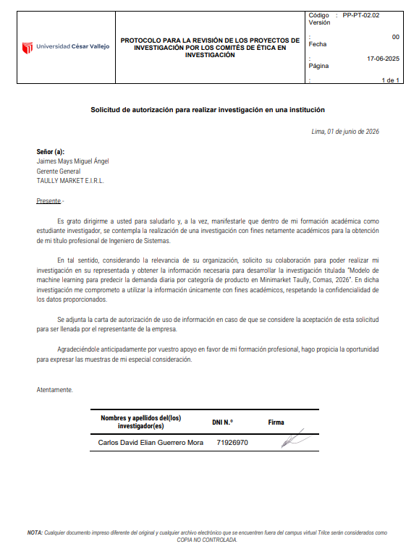
Anexo 8. Autorización de uso de información de la empresa.

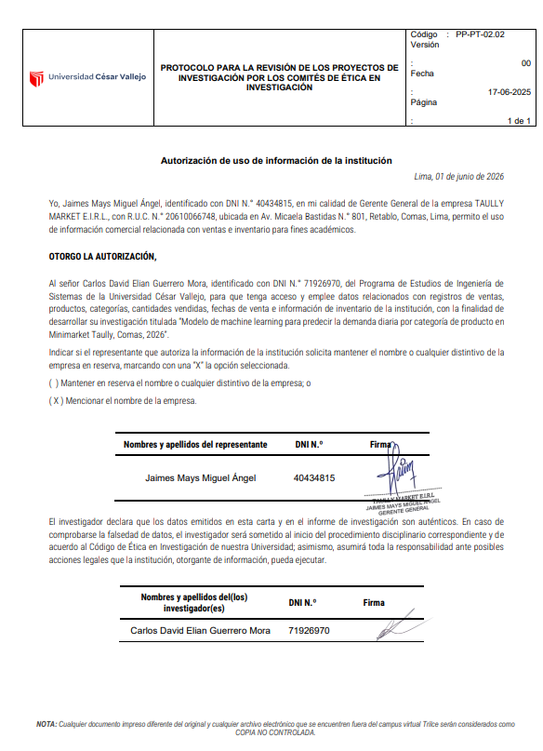
Anexo 11. Otras evidencias.

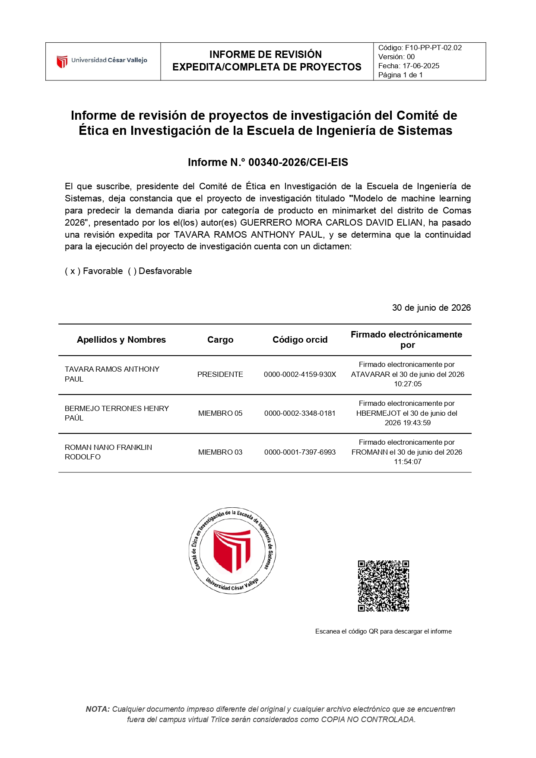
Anexo 12. Matriz de consistencia
Problemas | Objetivos | Hipótesis | Variables | Dimensiones | Indicador | Metodología
Principal | General | General | Independiente |  |  | Tipo de Investigación: Aplicada  Enfoque: Cuantitativa  Diseño de investigación: pre-experimental:  Población: totalidad de los registros históricos de ventas e inventario del Minimarket Taully, Comas, correspondientes al período de estudio (abril 2026 – diciembre 2026  Alcance : Nivel predictivo  Muestra: censal.  Muestreo: No probabilístico por conveniencia.  Método de Investigación: Hipotético-deductivo  Técnica e instrumentos: Análisis documental, ficha de registro, dataset de ventas y reporte de métricas.
¿De qué manera un modelo de machine learning permitirá predecir la demanda diaria por categoría de producto en un minimarket de Comas, 2026? | desarrollar y evaluar un modelo de machine learning para predecir la demanda diaria por categoría de producto en un minimarket de Comas, 2026. | se planteó que el desarrollo de un modelo de machine learning permitirá predecir la demanda diaria por categoría de producto en un minimarket de Comas, 2026 | Modelo de machine learning  Algoritmos computacionales que aprenden patrones de datos históricos para realizar predicciones [1], [4].
Segundario | Específicas | Específicas | Dependiente | Volumen de Demanda | Cantidad Demandada (Unidades)  Índice de Salida de Inventario  Tasa de Quiebre de Stock
(P1) ¿cómo se recopilarán y depurarán los datos históricos de ventas e inventario del minimarket para la construcción del modelo predictivo? | (OE1) recopilar y depurar los datos históricos de ventas e inventario del minimarket para la construcción del modelo predictivo. | (HE1) los datos históricos de ventas e inventario del minimarket, una vez depurados y organizados, permitirán identificar patrones de comportamiento de la demanda por categoría de producto. | Demanda diaria por categoría de producto  Cantidad de productos vendidos por categoría, influenciada por factores estacionales y externos [1], [3]. | Volumen de Demanda
(P2) ¿qué modelos predictivos de machine learning orientados a series temporales presentarán un mejor desempeño durante el entrenamiento para la demanda diaria por categoría? | (OE2) entrenar y comparar el desempeño de diversos algoritmos de machine learning orientados a series temporales para la predicción de la demanda diaria por categoría. | (HE2) al menos uno de los modelos de machine learning evaluados mostrará un error de predicción MAE, RMSE y MAPE menor que el método base
(P3) ¿cuál será el nivel de desempeño de los modelos evaluados según las métricas de error MAE, RMSE y MAPE? | (OE3) evaluar el desempeño predictivo de los modelos entrenados utilizando las métricas de error MAE, RMSE y MAPE. | (HE3) el modelo de machine learning con el mejor desempeño predictivo facilitará una mejor planificación del inventario al proporcionar estimaciones diarias por categoría, lo que permitirá reducir los quiebres de stock y el exceso de inventario en el minimarket. |  | Patrón de Demanda | Estacionalidad
(P4) ¿de qué manera el modelo seleccionado apoyará la planificación del inventario y la toma de decisiones comerciales del minimarket? | (OE4) analizar la contribución predictiva del modelo seleccionado en la planificación del inventario y la toma de decisiones comerciales del minimarket. | (HE4) La implementación del modelo seleccionado permitirá optimizar la planificación del inventario al reducir los quiebres de stock y el exceso de inventario en el minimarket. |  | Precisión del Pronóstico | Error de Pronóstico

Anexo 13. Reporte de similitud del software Turnitin.
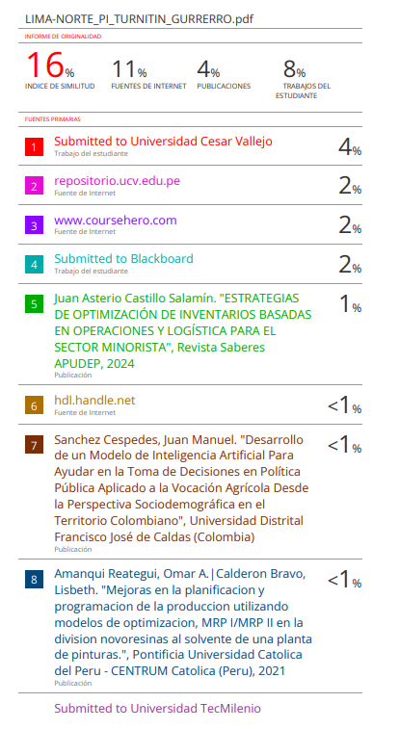
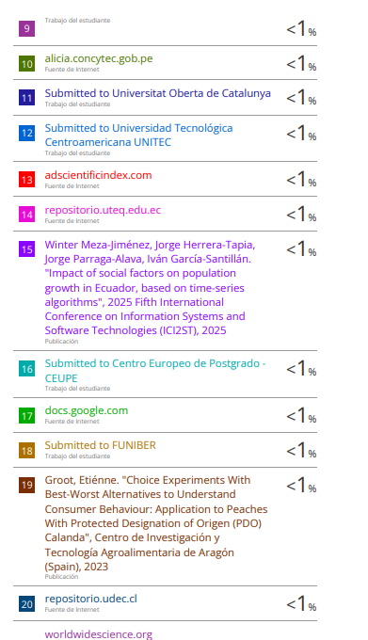
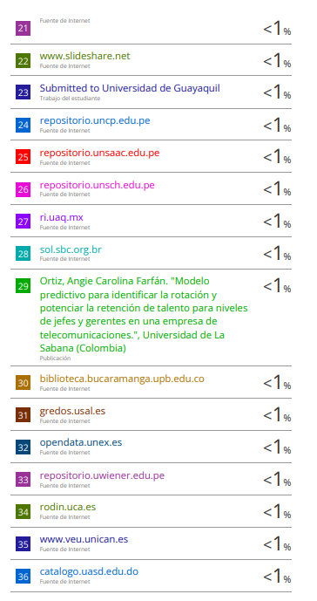
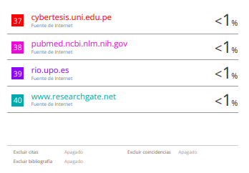

Anexo 14. Historial de demanda
Los resultados corresponden al historial cargado en el sistema hasta el 15 de septiembre de 2026. El período analizado comprende desde el 1 de abril hasta el 15 de septiembre de 2026 y registra la demanda diaria por categoría de producto.
Tabla A14.1. Resumen del historial
Indicador | Resultado
Registros procesados | 840 observaciones diarias por categoría
Fechas con información | 168 días
Categorías analizadas | 5
Unidades categorizadas | 43,105 unidades
Fecha de corte del historial | 15 de septiembre de 2026

Tabla A14.2. Demanda por categoría
Categoría | Unidades acumuladas | Participación
BEBIDAS | 15,046 | 34.91%
GOLOSINAS | 12,498 | 29.00%
ABARROTES | 8,577 | 19.90%
HELADOS | 4,200 | 9.74%
LIMPIEZA | 2,784 | 6.46%
Total | 43,105 | 100.00%

Fuente: elaboración propia con datos consolidados del sistema web de pronóstico de demanda.

Anexo 15. Validación del modelo predictivo
Se entrenó un modelo independiente para cada categoría utilizando la información histórica disponible hasta el 15 de septiembre de 2026. La validación respetó el orden temporal de los datos y se seleccionó el método con menor WAPE por categoría.
Tabla A15.1. Métricas por categoría
Categoría | Modelo seleccionado | MAE | RMSE | MAPE | WAPE
ABARROTES | Promedio estacional | 11.29 | 13.61 | 23.48% | 20.28%
BEBIDAS | Bosque aleatorio | 13.05 | 16.18 | 15.47% | 13.86%
GOLOSINAS | Bosque aleatorio | 14.05 | 17.38 | 23.27% | 19.82%
HELADOS | Promedio estacional | 5.29 | 6.61 | 26.51% | 20.71%
LIMPIEZA | Promedio estacional | 5.12 | 5.97 | 39.38% | 33.16%
Promedio de categorías | — | 9.76 | 11.95 | 25.62% | 21.56%

MAE expresa el error promedio en unidades y RMSE asigna mayor peso a los errores de mayor magnitud. MAPE y WAPE expresan el error en porcentaje. Un valor menor representa una estimación más cercana a la demanda observada.
Fuente: elaboración propia. Métricas obtenidas mediante la ejecución del módulo de entrenamiento del sistema.

Anexo 16. Pronóstico de demanda
Con el modelo entrenado y el historial disponible hasta el 15 de septiembre de 2026, el sistema generó un pronóstico para los siete días siguientes. Los valores representan unidades de demanda estimada por categoría y no sustituyen el registro de inventario físico.
Tabla A16.1. Pronóstico por categoría
Categoría | Demanda pronosticada
BEBIDAS | 667.23
GOLOSINAS | 534.98
ABARROTES | 389.50
HELADOS | 179.00
LIMPIEZA | 108.00
Total | 1,878.71

Tabla A16.2. Pronóstico diario
Fecha | Demanda pronosticada
16 de septiembre de 2026 | 234.78
17 de septiembre de 2026 | 270.95
18 de septiembre de 2026 | 282.27
19 de septiembre de 2026 | 307.40
20 de septiembre de 2026 | 280.35
21 de septiembre de 2026 | 245.65
22 de septiembre de 2026 | 257.31
Total del período | 1,878.71

Fuente: elaboración propia con resultados generados por el módulo de pronóstico del sistema.

